甘肃省受益所有人信息备案
填报操作手册

咨询热线：0931-8800550

为有效提高市场透明度，切实维护市场秩序、金融秩序，预防和遏制洗钱、恐怖主义融资活动，根据《中华人民共和国市场主体登记管理条例》第九条及《受益所有人信息管理办法》有关规定，公司、合伙企业、外国公司分支机构应当开展受益所有人信息备案，通过市场主体登记注册系统线上备案受益所有人信息，并做好信息更新工作。
本手册旨在说明受益所有人信息备案网页填报操作流程，以便备案主体准确高效开展受益所有人信息备案工作。

目录
1.概述 3
1.1准备工作 3
1.2备案方式 3
1.3备案流程 4
2.操作说明 4
2.1公司类备案主体 4
2.1.1选择备案主体类型 4
2.1.2选择填报类型 5
2.1.3选择受益所有权关系类型 9
2.1.4登记受益所有人和所有权信息 10
2.2合伙企业类备案主体 23
2.2.1选择备案主体类型 23
2.2.2选择填报类型 24
2.2.3选择受益所有权关系类型 26
2.2.4登记受益所有人和所有权信息 27
2.3外国公司分支机构类备案主体 40
2.3.1选择备案主体类型 40
2.3.2选择受益所有权关系类型 41
2.3.3登记受益所有人和所有权信息 42
2.3.4外国公司分支机构高级管理人员备案 55

1.概述

1.1准备工作
备案主体在开展受益所有人信息备案前，请阅读《受益所有人信息管理办法》《受益所有人信息备案指南》等文件，确认本备案主体所有的受益所有人，并收集受益所有人的以下信息：姓名，性别，国籍，出生日期，经常居住地或工作单位地址，联系方式，身份证件或身份证明文件种类、号码和有效期限，受益所有权关系类型及形成日期、终止日期（如有）。

1.2备案方式
备案主体请通过甘肃政务服务网的“市场监管服务一网通办”进行受益所有人信息备案（网址：https://zwfw.gansu.gov.cn/）。
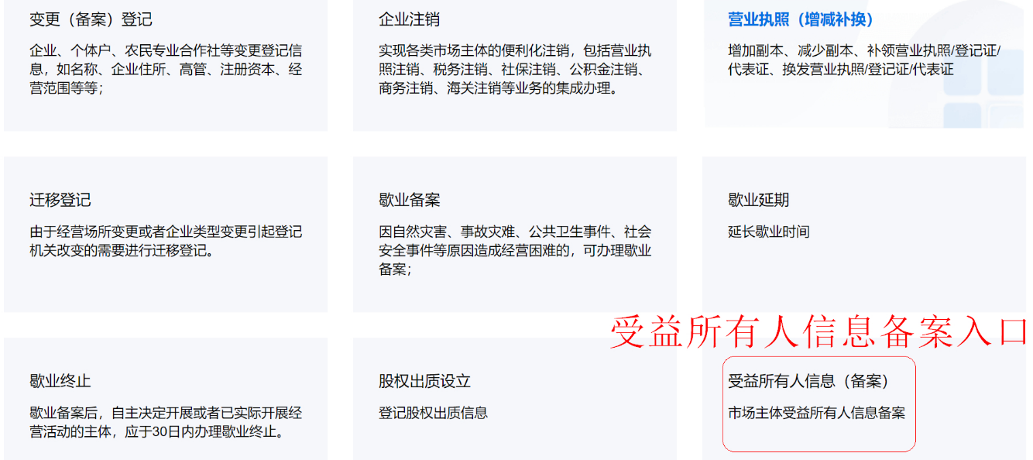
备案主体登录甘肃政务服务网：进入“市场监管服务一网通办” —> “市场主体登记注册办理” —> “受益所有人信息（备案）”进行办理；或者通过首页菜单栏进入“综合旗舰店”—> “市场监管服务”—> “市场主体登记注册办理” —> “受益所有人信息（备案）”进行办理。

1.3备案流程
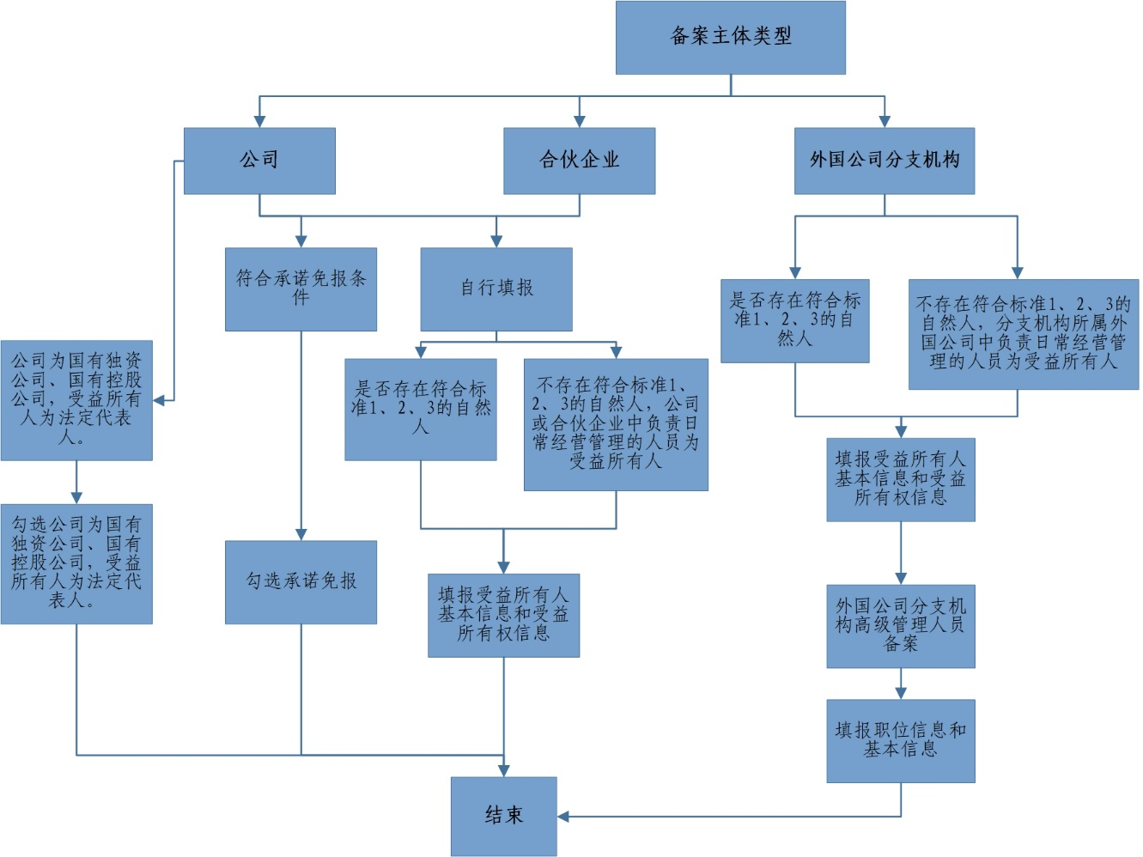
备案主体须逐一对照识别标准确认受益所有人，而非择一确认，所有符合标准的受益所有人都应予以备案。

操作说明

2.1公司类备案主体

2.1.1选择备案主体类型
（注：部分主体登录之后，有可能跳过此步骤直接进入下一步）
1.根据备案主体的类型进行选择：公司。
2.点击“下一步”。
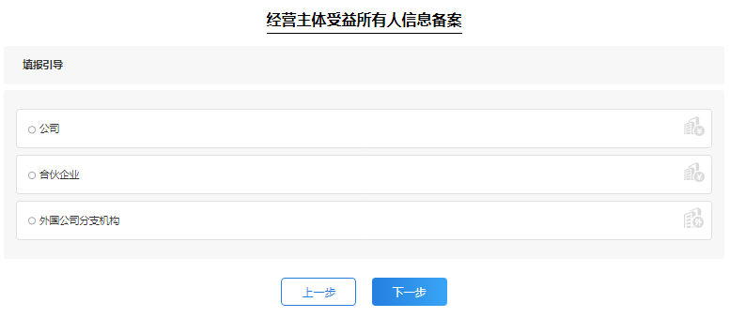

2.1.2选择填报类型
1.根据填报类型进行选择：
- 自行填报
- 本公司为国有独资公司、国有控股公司，受益所有人为法定代表人
- 承诺免报（本公司符合下列承诺书内容，不再另行报送受益所有人信息）
2.点击“下一步”。
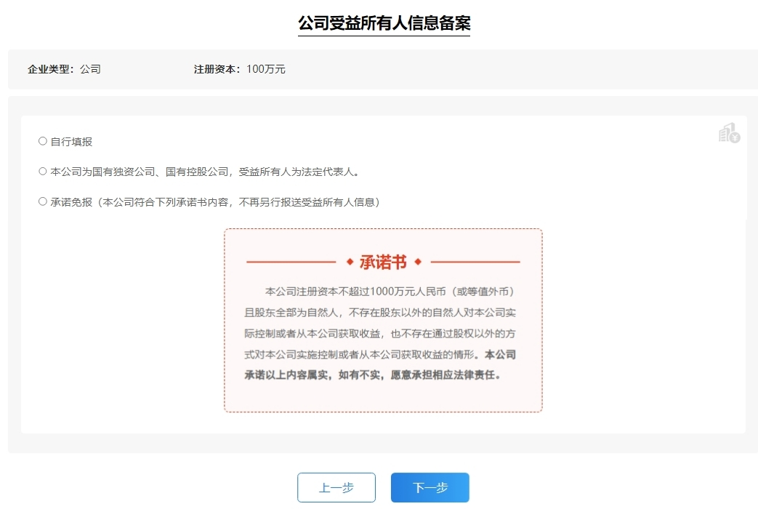

2.1.2.1自行填报
1.除国有独资公司、国有控股公司外，不满足承诺免报条件的备案主体，以及自行填报的备案主体，选择“自行填报”。
2.点击“下一步”。

2.1.2.2国有独资公司、国有控股公司
1. 国有独资公司、国有控股公司勾选“本公司为国有独资公司、国有控股公司，受益所有人为法定代表人”选项。
2.点击“下一步”。
3.阅读提示语，点击“确定”。
流程结束。
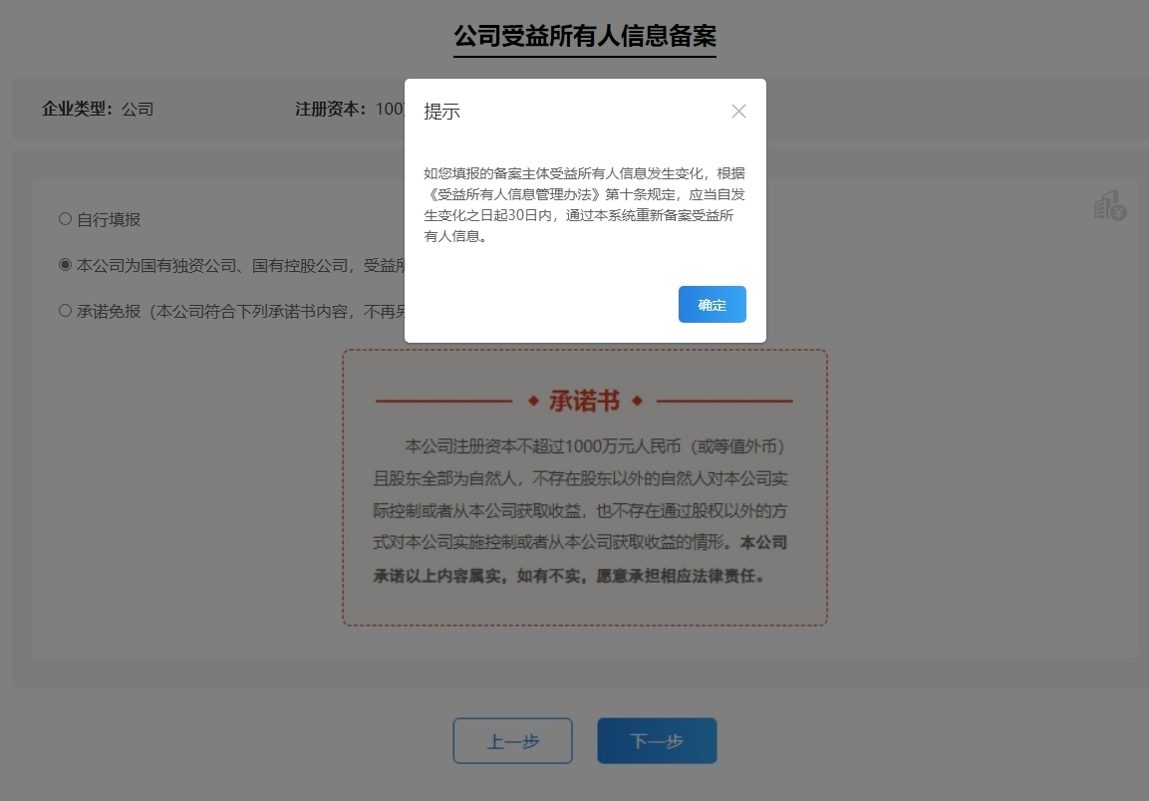

2.1.2.3承诺免报
1.符合承诺免报条件的备案主体勾选“承诺免报”选项，并阅读承诺书。
2.点击“下一步”。
3.阅读提示语，点击“确定”。
流程结束。
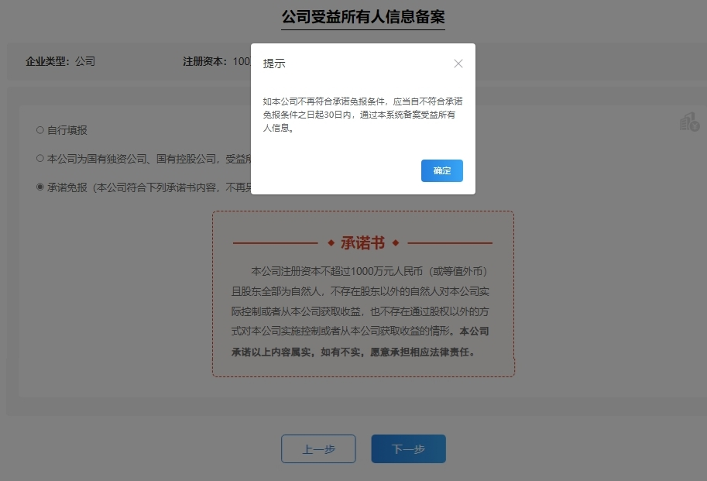

2.1.3选择受益所有权关系类型
填报类型选择了“自行填报”的备案主体，须继续完成受益所有权关系类型选择。
1.根据受益所有权关系类型进行选择：
- 存在符合下列条件之一的自然人：
（一）通过直接方式或者间接方式最终拥有本公司25%以上股权、股份；
（二）虽未满足第一项标准，但最终享有本公司25%以上收益权、表决权；
（三）虽未满足第一项标准，但单独或者联合对本公司进行实际控制。
- 不存在上述情形的，公司中负责日常经营管理的人员为受益所有人。
2.点击“下一步”。
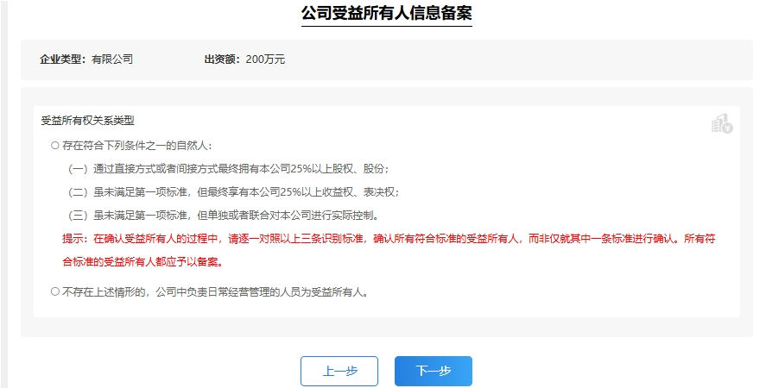

2.1.4登记受益所有人和所有权信息
填报类型选择了“自行填报”的备案主体，须继续完成受益所有人和所有权信息登记。

2.1.4.1受益所有权关系类型存在符合标准1、2、3的自然人
根据界面提示填报受益所有人姓名，性别，国籍，出生日期，经常居住地或者工作单位地址，联系方式，身份证件或者身份证明文件种类、号码、有效期限，受益所有权关系类型以及形成日期、终止日期（如有）。
对于符合标准1的受益所有人（即通过直接方式或者间接方式最终拥有备案主体25%以上股权、股份的自然人），还应当填报持有股权、股份的比例。
对于符合标准2的受益所有人（即不满足标准1但最终享有备案主体25%以上收益权、表决权的自然人），还应当填报收益权、表决权的比例。
对于符合标准3的受益所有人（即不满足标准1但单独或者联合对备案主体进行实际控制的自然人），还应当填报实际控制的方式，例如决定法定代表人、董事、监事、高级管理人员或者执行事务合伙人的任免，决定重大经营、管理决策的制定或者执行，决定财务收支，长期实际支配使用重要资产或者主要资金等。
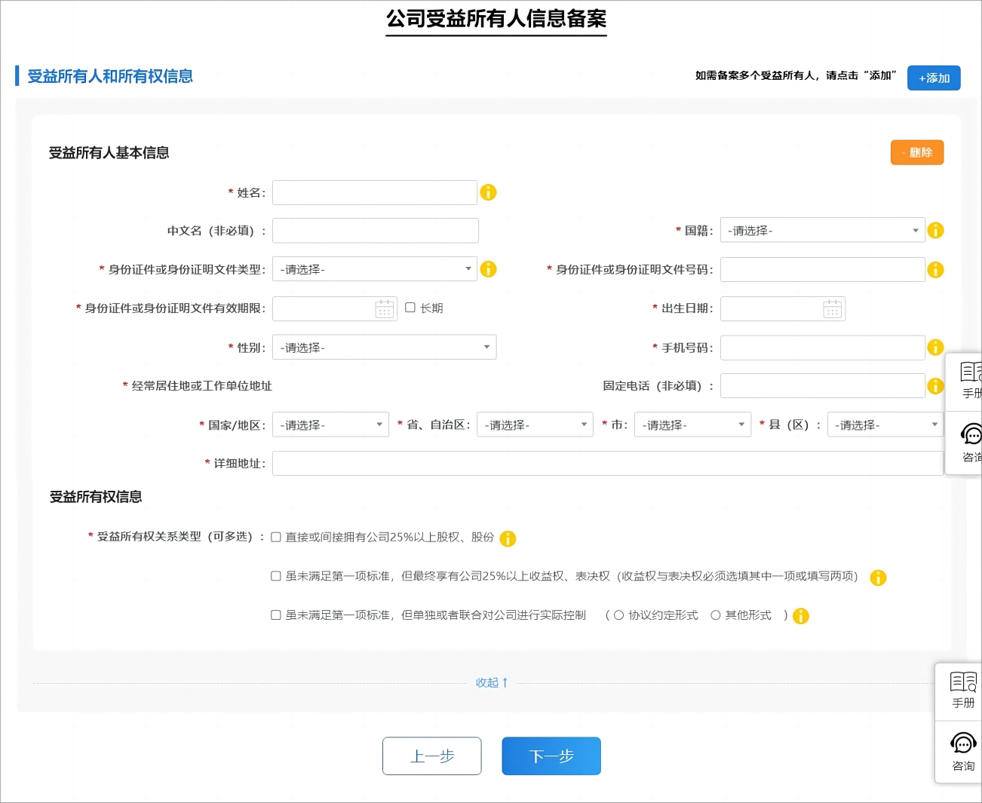
1.填报受益所有人基本信息
（1）姓名：请填写受益所有人真实姓名，与有效身份证件一致；
（2）中文名（非必填）；
（3）国籍：请选择受益所有人的国籍，外国双重国籍任选一个即可；
（4）身份证件或身份证明文件类型：外籍人士请根据实际情况选择；
（5）身份证件或身份证明文件号码：请填写受益所有人有效身份证件对应的号码；
（6）身份证件或身份证明文件有效期限：如为长期可直接勾选“长期”；
（7）出生日期；
（8）性别；
（9）手机号码：请填写11位大陆手机号码；
（10）固定电话（非必填）：请填写固定电话号码（含区号）；
（11）经常居住地或工作单位地址：格式为国家/地区+省、自治区+市+县（区）+详细地址。
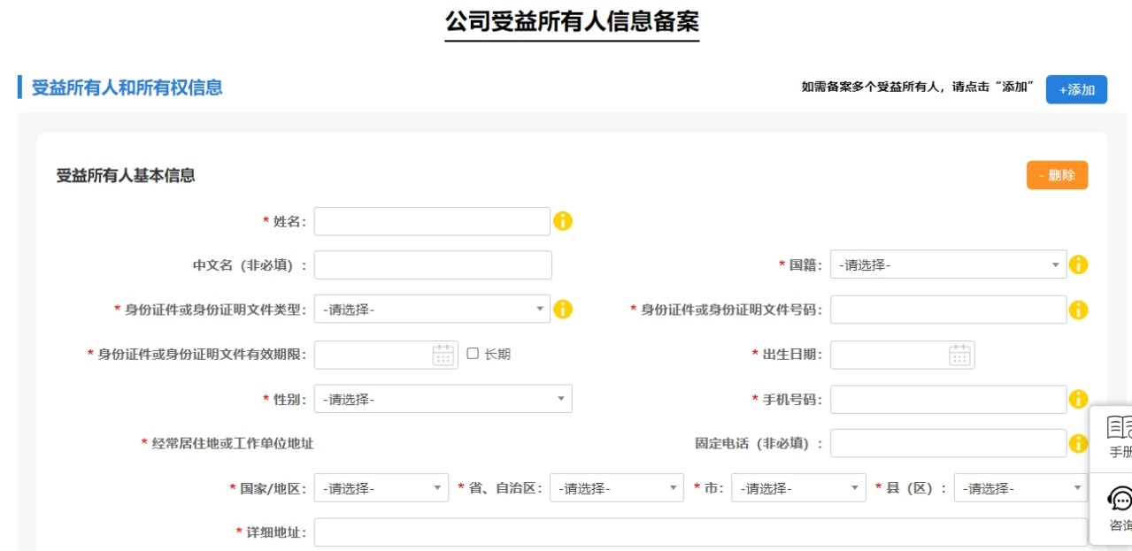
2.填报受益所有权信息
- 直接或间接拥有公司25%以上股权、股份
- 虽未满足第一项标准，但最终享有公司25%以上收益权、表决权（收益权与表决权必须选填其中一项或填写两项）
- 虽未满足第一项标准，但单独或者联合对公司进行实际控制（协议约定形式/其他形式）
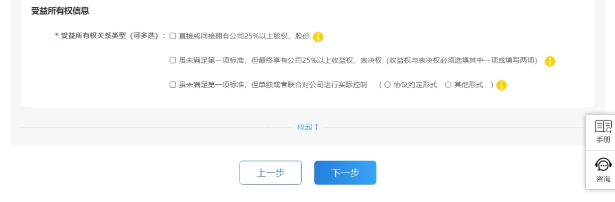
（1）如果自然人已满足了标准1，则仅需勾选“直接或间接拥有公司25%以上股权、股份”（无需再考虑标准2、3），并填报以下受益所有权信息：
①持有股权、股份的比例（%）：请填写受益所有人直接或间接持有公司的股权、股份的比例；
②受益所有权关系形成的日期；
③受益所有权关系终止的日期（如有，非必填）：如为长期可直接勾选“长期”。
*标准1是从股权角度来确认受益所有人。如果存在自然人作为股东直接拥有25%以上股权、股份，则该自然人就是备案主体的受益所有人。对于多层控股模式，需要向上层层穿透追溯备案主体的股权结构，计算自然人最终拥有股权的情况。多层控股模式的股权份额计算方式请查看《受益所有人信息备案指南》3.1条。
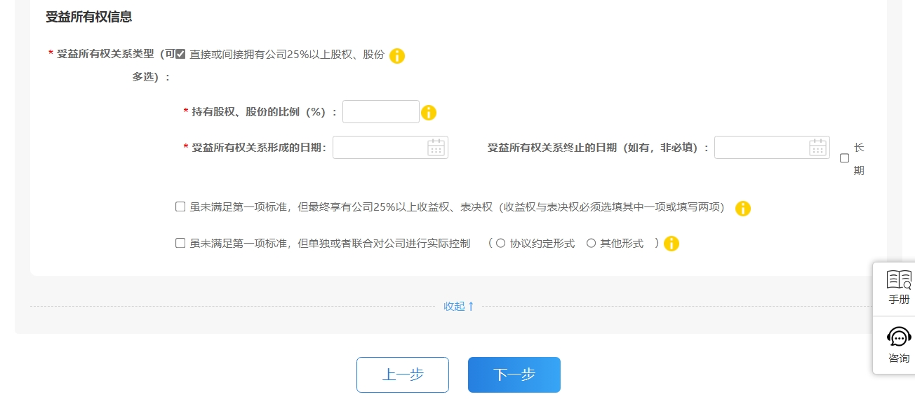
（2）如果自然人虽未满足标准1，但满足标准2，则勾选“虽未满足第一项标准，但最终享有公司25%以上收益权、表决权（收益权与表决权必须选填其中一项或填写两项）”，填报以下受益所有权信息：
①可获得公司收益权/表决权比例（%）：请填写受益所有人通过代理持股、协议约定等方式获得公司收益权/表决权的比例；
②受益所有权关系形成的日期；
③受益所有权关系终止的日期（如有，非必填）：如为长期可直接勾选“长期”。
*只有在不满足标准1时，才考虑标准2和标准3。
*在实践中，可能出现股权与所包含收益权、表决权分离的情况。例如，自然人虽非公司25%以上股权的股东，但通过代理持股、协议约定等方式实际上享有了25%以上的收益权或者表决权。
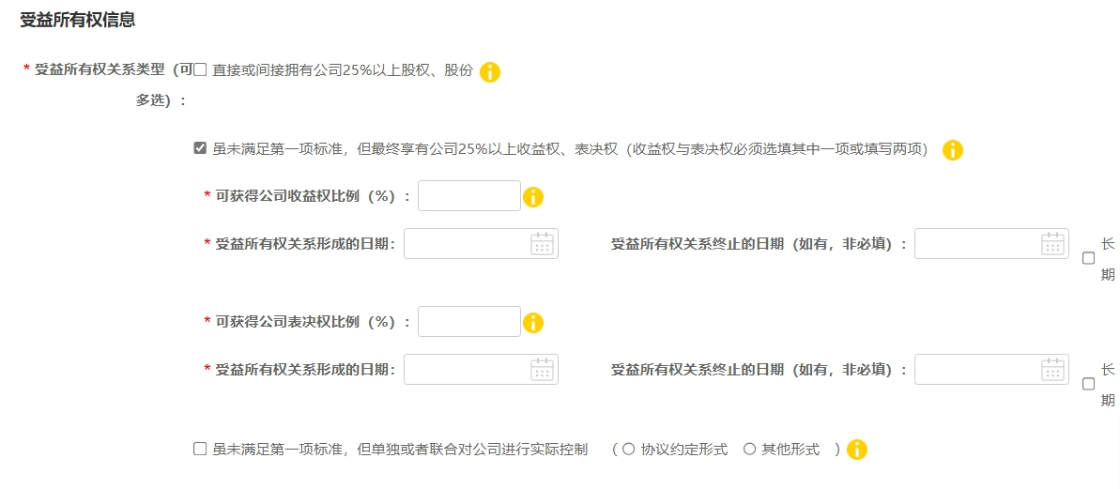
（3）如果自然人虽未满足标准1，但满足标准3，则勾选“虽未满足第一项标准，但单独或者联合对公司进行实际控制”，同时还需勾选实际控制公司的具体形式：“协议约定形式”或“其他形式”。
*如果自然人同时满足标准2和标准3，则应同时勾选“虽未满足第一项标准，但最终享有公司25%以上收益权、表决权（收益权与表决权必须选填其中一项或填写两项）”和“虽未满足第一项标准，但单独或者联合对公司进行实际控制（协议约定形式/其他形式）”。
*实际控制包括但不限于通过协议约定、关系密切的人等方式实施控制，如决定法定代表人、董事、监事或者高级管理人员的任免，决定重大经营、管理决策的制定或者执行，决定财务收支，长期实际支配使用重要资产或者主要资金等。在实践中，可能存在股权与控制权分离的情况。例如，自然人持股比例不足25%，甚至并不持股，但能够通过协议约定、关系密切的人等对公司实施实际控制。
- 勾选“协议约定形式”时，填报以下受益所有权信息：
①实施实际控制的内容/方式（多选项）：决定法定代表人、董事、监事、高级管理人员的任免；决定公司重大经营、管理决策的制定或者执行；决定公司的财务收支；长期实际支配使用公司重要资产或者主要资金；
②受益所有权关系形成的日期；
③受益所有权关系终止的日期（如有，非必填）：如为长期可直接勾选“长期”；
④上一层市场主体的名称、统一社会信用代码（非必填）：“上一层市场主体”是指通过协议约定形式直接对备案主体实施控制的境内市场主体，当备案主体被另一个境内市场主体通过协议约定形式直接控制时，该备案主体需要将该市场主体填报为“上一层市场主体”。
通过协议约定形式，直接对本公司实施控制的主体。例如，在自然人甲通过协议约定方式对A公司实施控制的情形中，存在一种特殊的情况，即自然人甲是通过另一个公司B与A公司签署协议，实现实际控制A公司的目的。这种情况下，A公司在备案受益所有人时，需要同时备案B公司名称和统一社会信用代码，这里的B公司就是备案需要填报的“上一层主体”。

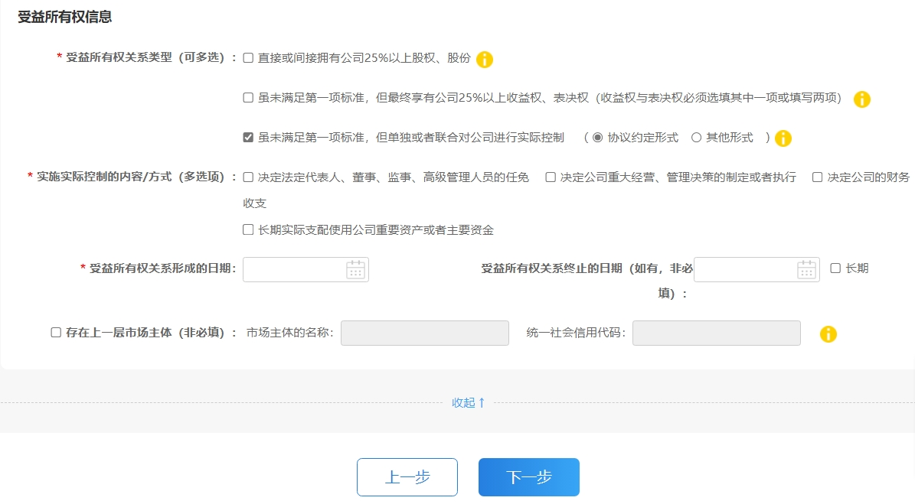
- 勾选“其他形式”时，填报以下受益所有权信息：
①实施实际控制的内容/方式（多选项）：决定法定代表人、董事、监事、高级管理人员的任免，决定公司重大经营、管理决策的制定或者执行，决定公司的财务收支，长期实际支配使用公司重要资产或者主要资金；
②受益所有权关系形成的日期；
③受益所有权关系终止的日期（如有，非必填）：如为长期可直接勾选“长期”；
④其他形式的具体内容。
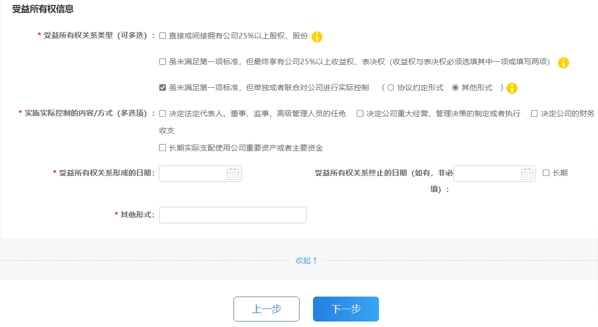
3.如需备案多个受益所有人，请点击“添加”。
4.如需删除受益所有人，请点击“删除”。
5.确认所有符合标准的受益所有人都已完成备案，点击“下一步”。
6.阅读提示语，点击“确定”。
流程结束。

2.1.4.2受益所有权关系类型不存在符合标准1、2、3的自然人
*如果没有满足标准1、2、3的受益所有人，备案主体应将负责日常经营管理的人员视为受益所有人，且至少备案1名最高层级负责日常经营管理的人员。
根据界面提示填报受益所有人姓名，性别，国籍，出生日期，经常居住地或者工作单位地址，联系方式，身份证件或者身份证明文件种类、号码、有效期限，负责日常经营管理的人员职位。
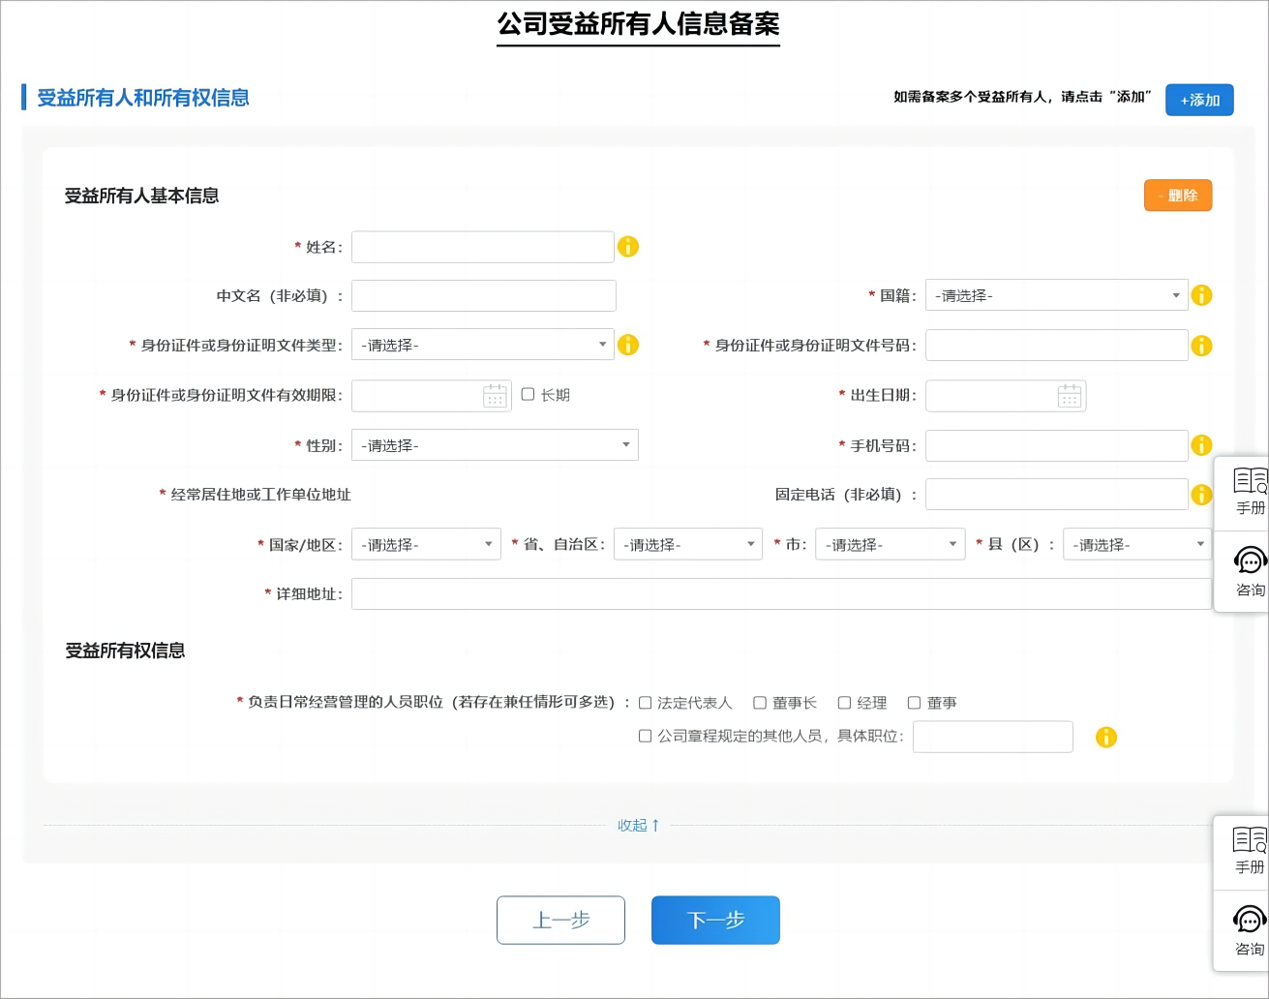
1.填报受益所有人基本信息
（1）姓名：请填写受益所有人真实姓名，与有效身份证件一致；
（2）中文名（非必填）；
（3）国籍：请选择受益所有人的国籍，外国双重国籍任选一个即可；
（4）身份证件或身份证明文件类型：外籍人士请根据实际情况选择；
（5）身份证件或身份证明文件号码：请填写受益所有人有效身份证件对应的号码；
（6）身份证件或身份证明文件有效期限：如为长期可直接勾选“长期”；
（7）出生日期；
（8）性别；
（9）手机号码：请填写11位大陆手机号码；
（10）固定电话（非必填）：请填写固定电话号码（含区号）；
（11）经常居住地或工作单位地址：格式为国家/地区+省、自治区+市+县（区）+详细地址。
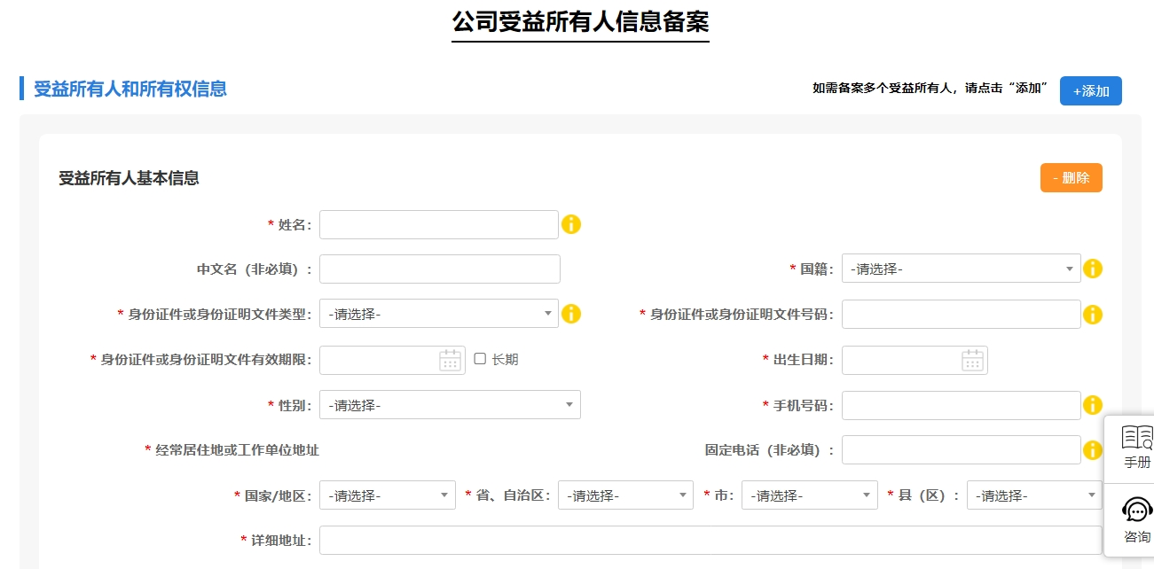
2.填报受益所有权信息
负责日常经营管理的人员职位（若存在兼任情形可多选）：法定代表人、董事长、经理、董事、公司章程规定的其他人员（具体职位）。
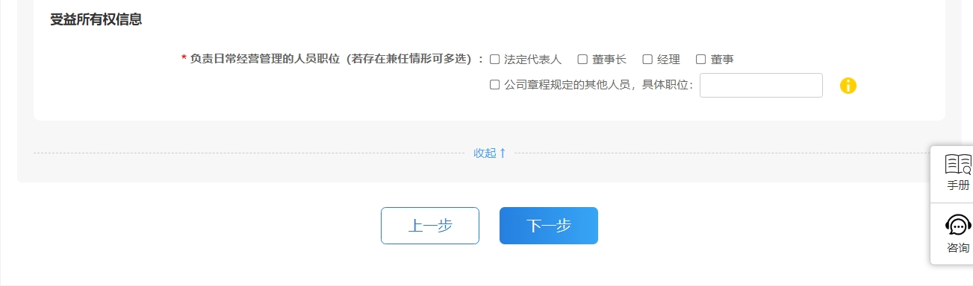
3.如需备案多个受益所有人，请点击“添加”。
4.如需删除受益所有人，请点击“删除”。
5.确认所有符合标准的受益所有人都已完成备案，点击“下一步”。
6.阅读提示语，点击“确定”。
流程结束。

2.2合伙企业类备案主体

2.2.1选择备案主体类型
1.根据备案主体的类型进行选择：合伙企业。
2.点击“下一步”。

2.2.2选择填报类型
1.根据填报类型进行选择：
- 自行填报
- 承诺免报（本合伙企业符合下列承诺书内容，不再另行报送受益所有人信息）
2.点击“下一步”。
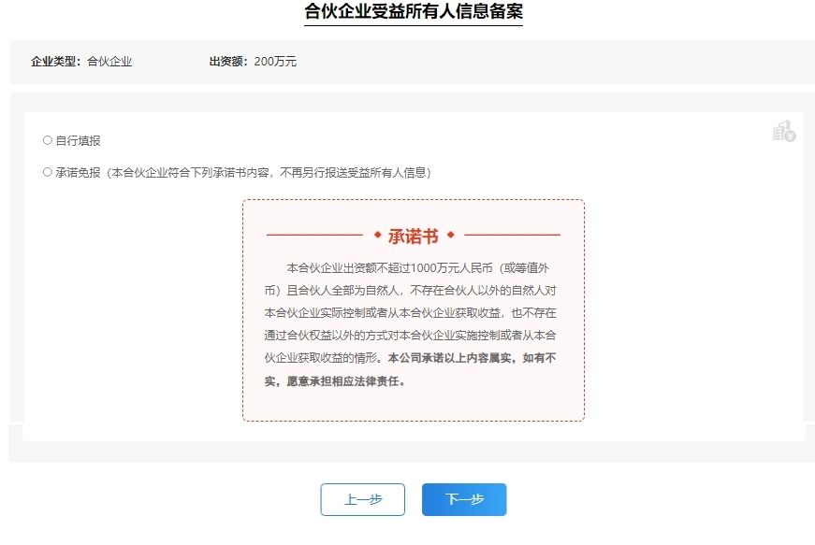

2.2.2.1自行填报
1.不满足承诺免报条件的备案主体，以及自行填报的备案主体，选择“自行填报”。
2.点击“下一步”。

2.2.2.2承诺免报
1.符合承诺免报的备案主体勾选“承诺免报”选项，并阅读承诺书。
2.点击“下一步”。
3.阅读提示语，点击“确定”。
流程结束。
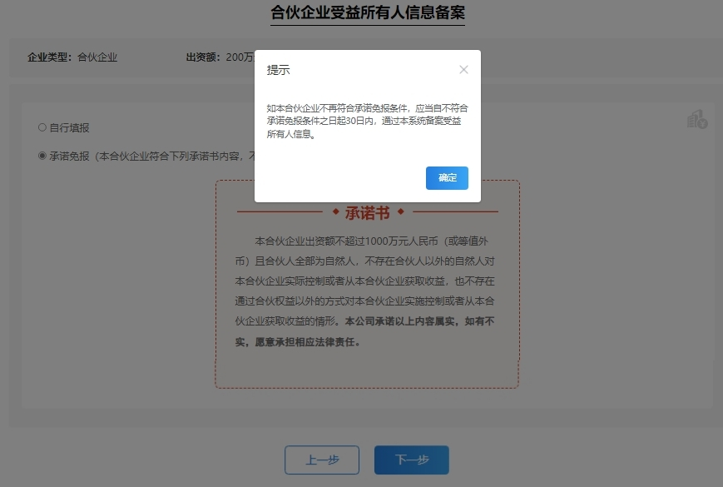

2.2.3选择受益所有权关系类型
填报类型选择了“自行填报”的备案主体，须继续完成受益所有权关系类型选择。
1.根据受益所有权关系类型进行选择：
- 存在符合下列条件之一的自然人：
（一）通过直接方式或者间接方式最终拥有本合伙企业25%以上合伙权益；
（二）虽未满足第一项标准，但最终享有本合伙企业25%以上收益权、表决权；
（三）虽未满足第一项标准，但单独或者联合对本合伙企业进行实际控制。
- 不存在上述情形的，合伙企业中负责日常经营管理的人员为受益所有人
2.点击“下一步”。
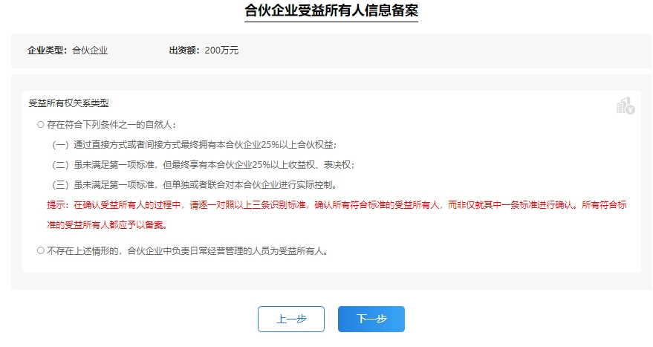

2.2.4登记受益所有人和所有权信息
填报类型选择了“自行填报”的备案主体，须继续完成受益所有人和所有权信息登记。

2.2.4.1受益所有权关系类型存在符合标准1、2、3的自然人
根据界面提示填报受益所有人姓名，性别，国籍，出生日期，经常居住地或者工作单位地址，联系方式，身份证件或者身份证明文件种类、号码、有效期限，受益所有权关系类型以及形成日期、终止日期（如有）。
对于符合标准1的受益所有人（即通过直接方式或者间接方式最终拥有备案主体25%以上合伙权益的自然人），还应当填报持有合伙权益的比例。
对于符合标准2的受益所有人（即不满足标准1但最终享有备案主体25%以上收益权、表决权的自然人），还应当填报收益权、表决权的比例。
对于符合标准3的受益所有人（即不满足标准1但单独或者联合对备案主体进行实际控制的自然人），还应当填报实际控制的方式，例如决定法定代表人、董事、监事、高级管理人员或者执行事务合伙人的任免，决定重大经营、管理决策的制定或者执行，决定财务收支，长期实际支配使用重要资产或者主要资金等。
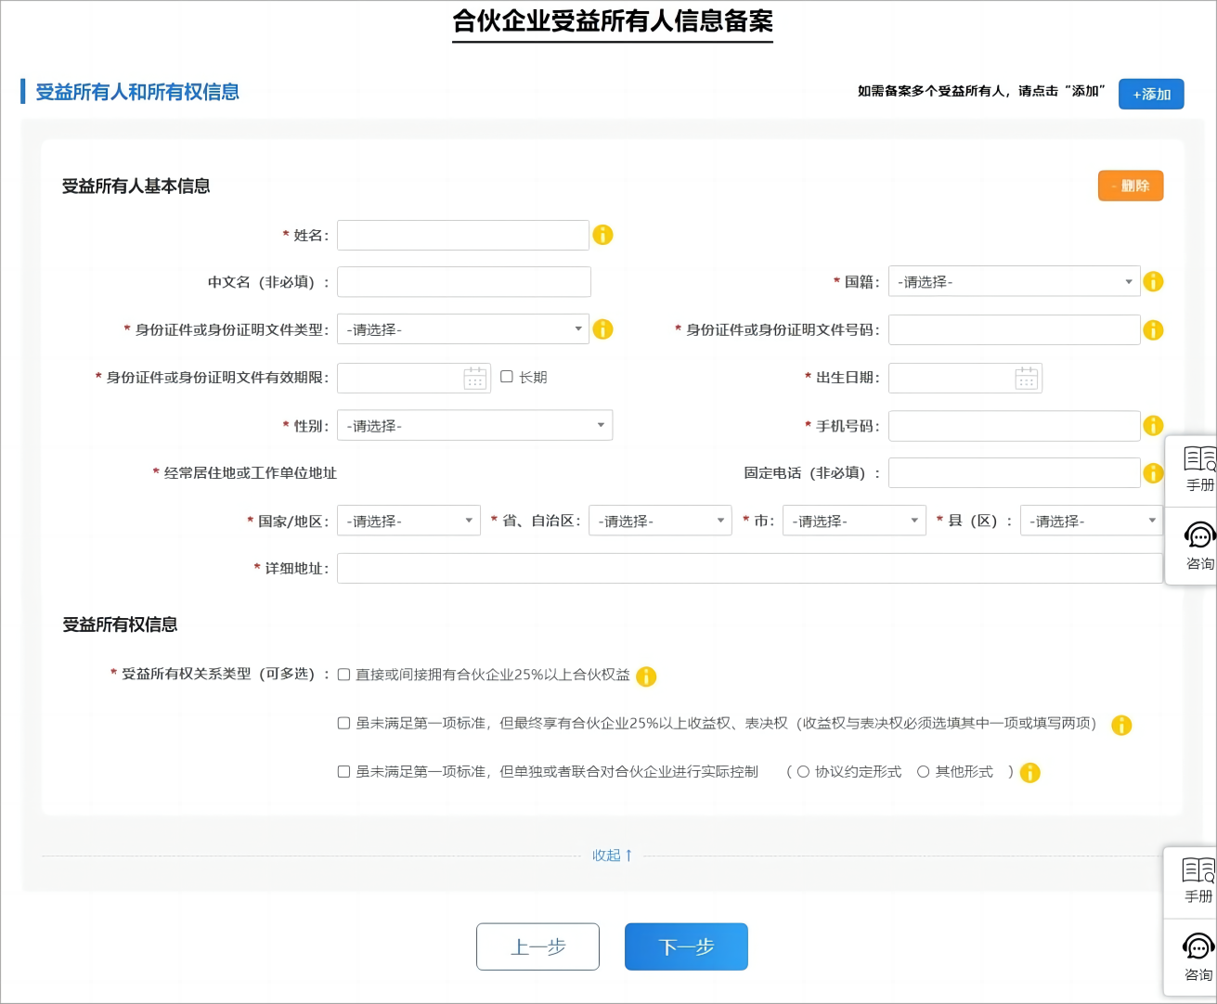
1.填报受益所有人基本信息
（1）姓名：请填写受益所有人真实姓名，与有效身份证件一致；
（2）中文名（非必填）；
（3）国籍：请选择受益所有人的国籍，外国双重国籍任选一个即可；
（4）身份证件或身份证明文件类型：外籍人士请根据实际情况选择；
（5）身份证件或身份证明文件号码：请填写受益所有人有效身份证件对应的号码；
（6）身份证件或身份证明文件有效期限：如为长期可直接勾选“长期”；
（7）出生日期；
（8）性别；
（9）手机号码：请填写11位大陆手机号码；
（10）固定电话（非必填）：请填写固定电话号码（含区号）；
（11）经常居住地或工作单位地址：格式为国家/地区+省、自治区+市+县（区）+详细地址。
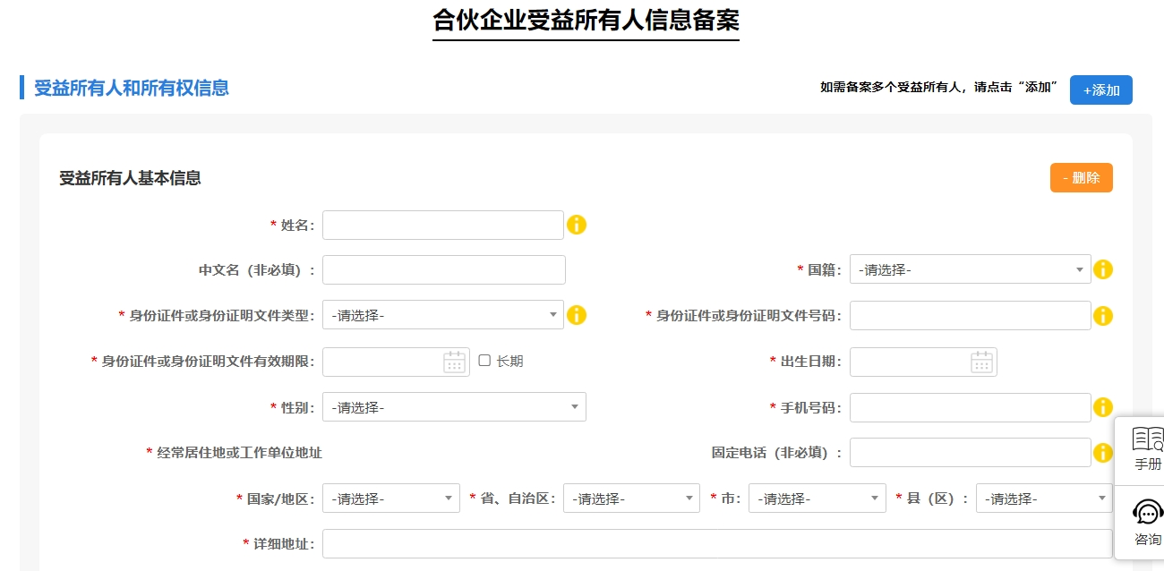
2.填报受益所有权信息
- 直接或间接拥有合伙企业25%以上合伙权益
- 虽未满足第一项标准，但最终享有合伙企业25%以上收益权、表决权（收益权与表决权必须选填其中一项或填写两项）
- 虽未满足第一项标准，但单独或者联合对合伙企业进行实际控制（协议约定形式/其他形式）
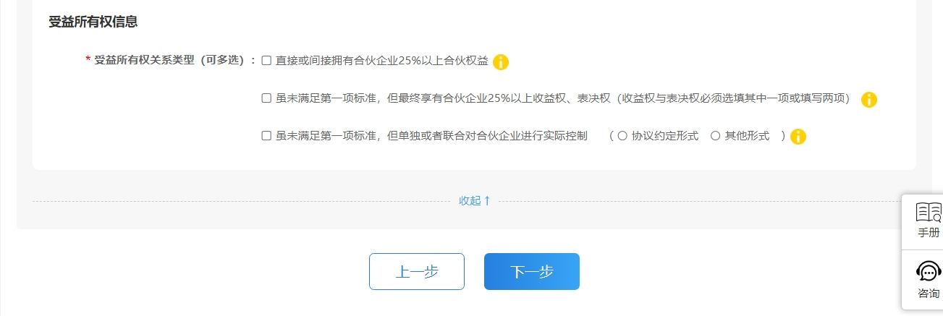
（1）如果自然人已满足了标准1，则仅需勾选“直接或间接拥有合伙企业25%以上合伙权益”（无需再考虑标准2、3），填报以下受益所有权信息：
①持有合伙权益的比例（%）：请填写受益所有人直接或间接持有的合伙企业的合伙权益的比例；
②受益所有权关系形成的日期；
③受益所有权关系终止的日期（如有，非必填）：如为长期可直接勾选“长期”。
*标准1是从合伙权益角度来确认受益所有人。如果发现存在自然人最终拥有25%以上合伙权益，则该自然人就是备案主体的受益所有人。对于多层控股模式，需要向上层层穿透追溯备案主体的股权结构，计算自然人最终拥有合伙权益的情况。多层控股模式的股权份额计算方式请查看《受益所有人信息备案指南》3.1条。
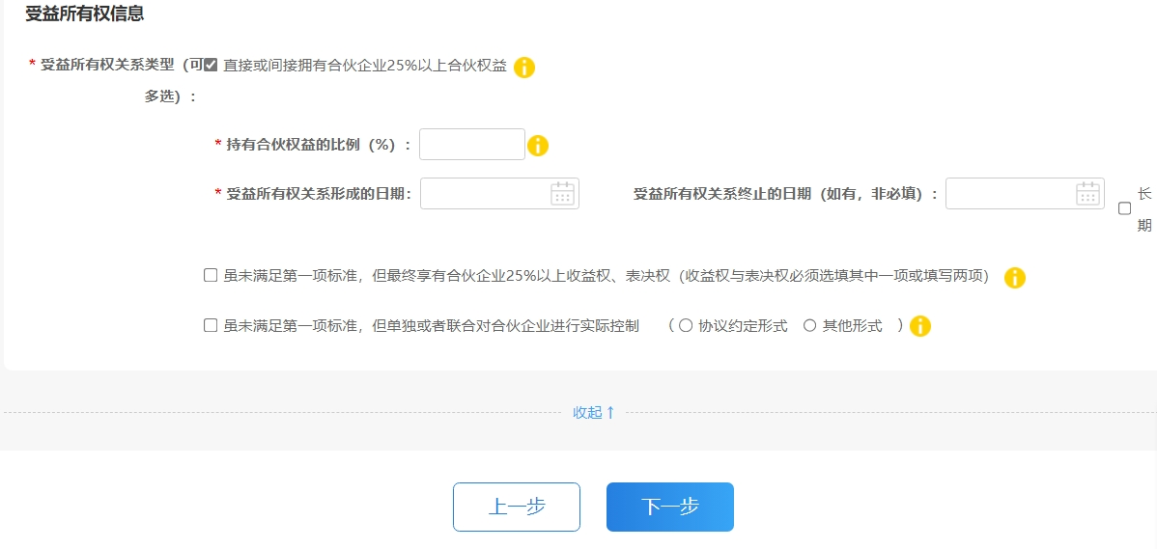
（2）如果自然人虽未满足标准1，但满足标准2，则勾选“虽未满足第一项标准，但最终享有合伙企业25%以上收益权、表决权（收益权与表决权必须选填其中一项或填写两项）”，填报以下受益所有权信息：
①可获得合伙企业收益权/表决权比例（%）：请填写受益所有人通过代理持股、协议约定等方式获得合伙企业收益权/表决权的比例；
②受益所有权关系形成的日期；
③受益所有权关系终止的日期（如有，非必填）：如为长期可直接勾选“长期”。
*只有在不满足标准1时，才考虑标准2和标准3。
*在实践中，可能出现合伙权益与所包含收益权、表决权分离的情况。例如，自然人虽非公司25%以上股权的股东，但通过代理持股、协议约定等方式实际上享有了25%以上的收益权或者表决权。
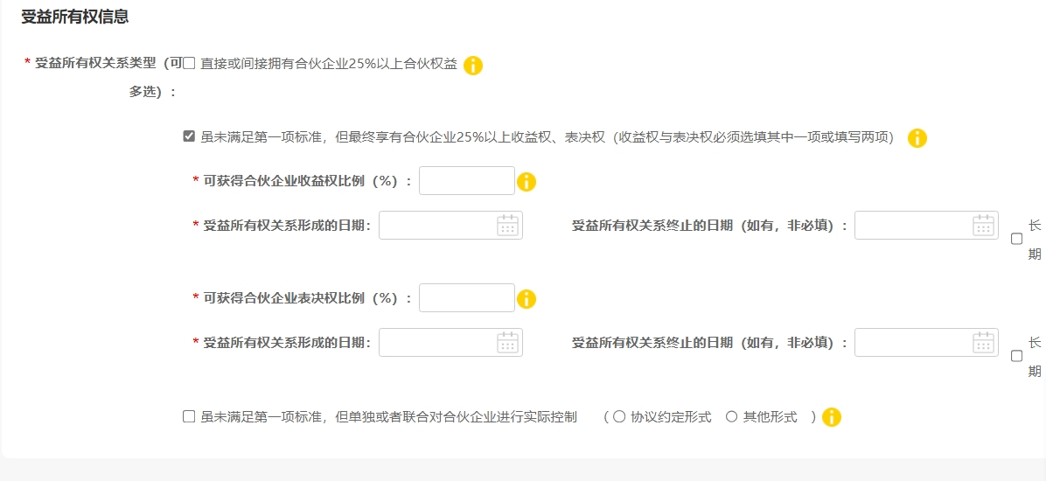
（3）如果自然人虽未满足标准1，但满足标准3，则勾选“虽未满足第一项标准，但单独或者联合对合伙企业进行实际控制”，同时还需勾选实际控制合伙企业的具体形式：“协议约定形式”或“其他形式”。
*如果自然人同时满足标准2和标准3，则应同时勾选“虽未满足第一项标准，但最终享有合伙企业25%以上收益权、表决权（收益权与表决权必须选填其中一项或填写两项）”和“虽未满足第一项标准，但单独或者联合对合伙企业进行实际控制”。
*实际控制包括但不限于通过协议约定、关系密切的人等方式实施控制，如决定执行事务合伙人的任免，决定重大经营、管理决策的制定或者执行，决定财务收支，长期实际支配使用重要资产或者主要资金等。在实践中，可能存在合伙权益与控制权分离的情况。例如，自然人持股比例不足25%，甚至并不持股，但能够通过协议约定、关系密切的人等对合伙企业实施实际控制。
- 勾选“协议约定形式”时，填报以下受益所有权信息：
①实施实际控制的内容/方式（多选项）：决定执行事务合伙人的任免，决定合伙企业重大经营、管理决策的制定或者执行，决定合伙企业的财务收支，长期实际支配使用合作企业重要资产或者主要资金；
②受益所有权关系形成的日期；
③受益所有权关系终止的日期（如有，非必填）：如为长期可直接勾选“长期”；
④上一层市场主体的名称、统一社会信用代码（非必填）：“上一层市场主体”是指通过协议约定形式直接对备案主体实施控制的境内市场主体，仅当备案主体被另一个境内市场主体通过协议约定形式直接控制时，该备案主体需要将该市场主体填报为“上一层市场主体”。
通过协议约定形式，直接对本公司实施控制的主体。例如，在自然人甲通过协议约定方式对A公司实施控制的情形中，存在一种特殊的情况，即自然人甲是通过另一个公司B与A公司签署协议，实现实际控制A公司的目的。这种情况下，A公司在备案受益所有人时，需要同时备案B公司名称和统一社会信用代码，这里的B公司就是备案需要填报的“上一层主体”。

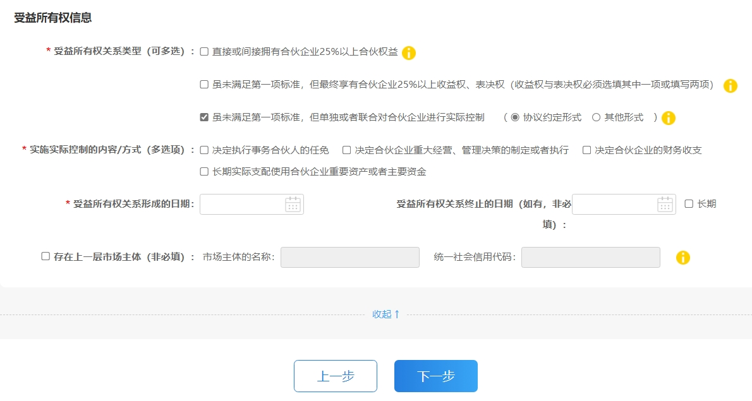
- 勾选“其他形式”时，填报以下受益所有权信息：
①实施实际控制的内容/方式（多选项）：决定执行事务合伙人的任免，决定合伙企业重大经营、管理决策的制定或者执行，决定合伙企业的财务收支，长期实际支配使用合伙企业重要资产或者主要资金；
②受益所有权关系形成的日期；
③受益所有权关系终止的日期（如有，非必填）：如为长期可直接勾选“长期”；
④其他形式的具体内容。
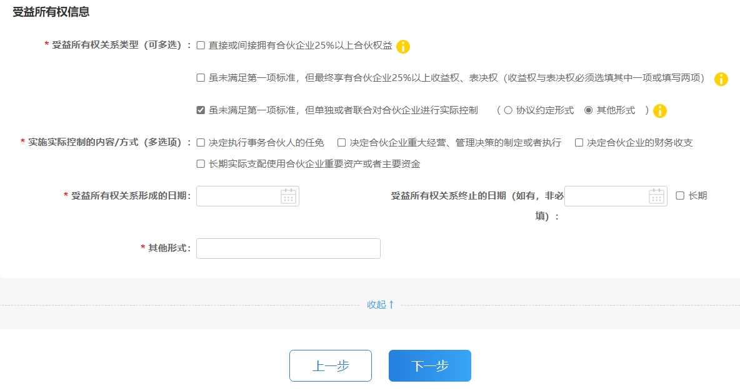
3.如需备案多个受益所有人，请点击“添加”。
4.如需删除受益所有人，请点击“删除”。
5.确认所有符合标准的受益所有人都已完成备案，点击“下一步”。
6.阅读提示语，点击“确定”。
流程结束。

2.2.4.2受益所有权关系类型不存在符合标准1、2、3的自然人
*如果没有满足标准1、2、3的受益所有人，备案主体应将负责日常经营管理的人员视为受益所有人，且至少备案1名最高层级负责日常经营管理的人员。
根据界面提示填报受益所有人姓名，性别，国籍，出生日期，经常居住地或者工作单位地址，联系方式，身份证件或者身份证明文件种类、号码、有效期限，负责日常经营管理的人员职位。
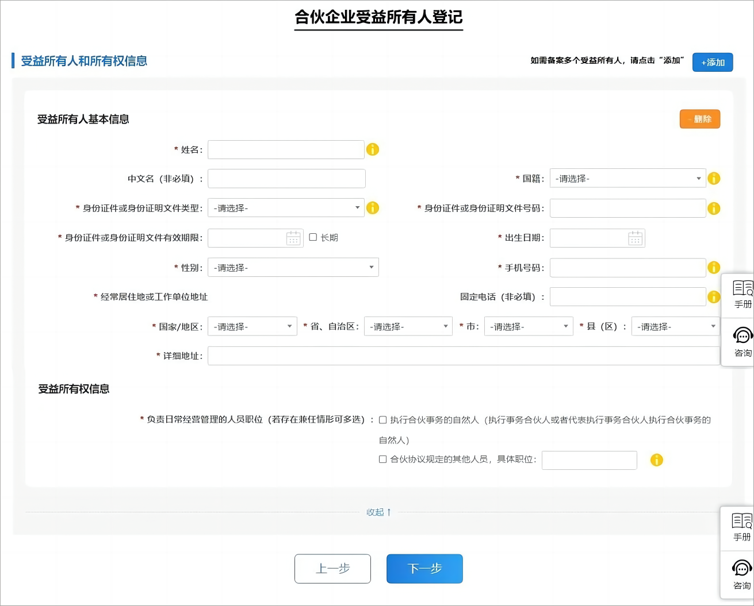
1.填报受益所有人基本信息
（1）姓名：请填写受益所有人真实姓名，与有效身份证件一致；
（2）中文名（非必填）；
（3）国籍：请选择受益所有人的国籍，外国双重国籍任选一个即可；
（4）身份证件或身份证明文件类型：外籍人士请根据实际情况选择；
（5）身份证件或身份证明文件号码：请填写受益所有人有效身份证件对应的号码；
（6）身份证件或身份证明文件有效期限：如为长期可直接勾选“长期”；
（7）出生日期；
（8）性别；
（9）手机号码：请填写11位大陆手机号码；
（10）固定电话（非必填）：请填写固定电话号码（含区号）；
（11）经常居住地或工作单位地址：格式为国家/地区+省、自治区+市+县（区）+详细地址。
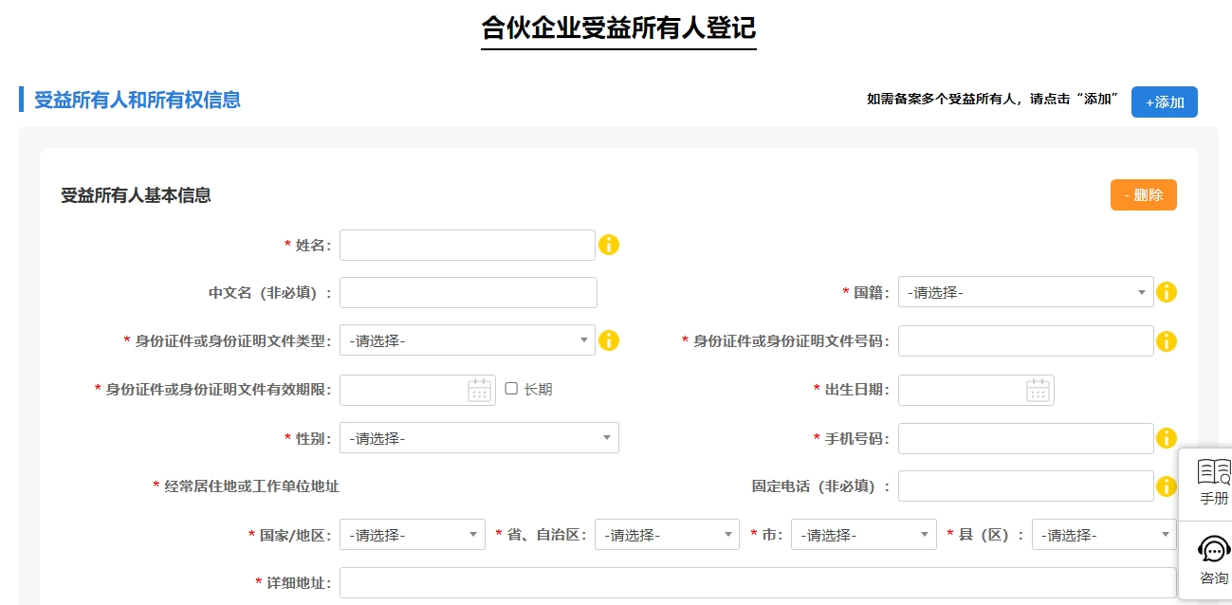
2.填报受益所有权信息
负责日常经营管理的人员职位（若存在兼任情形可多选）：执行合伙事务的自然人（包括执行事务合伙人或者代表执行事务合伙人执行合伙事务的自然人）、合伙协议规定的其他人员（具体职位）。
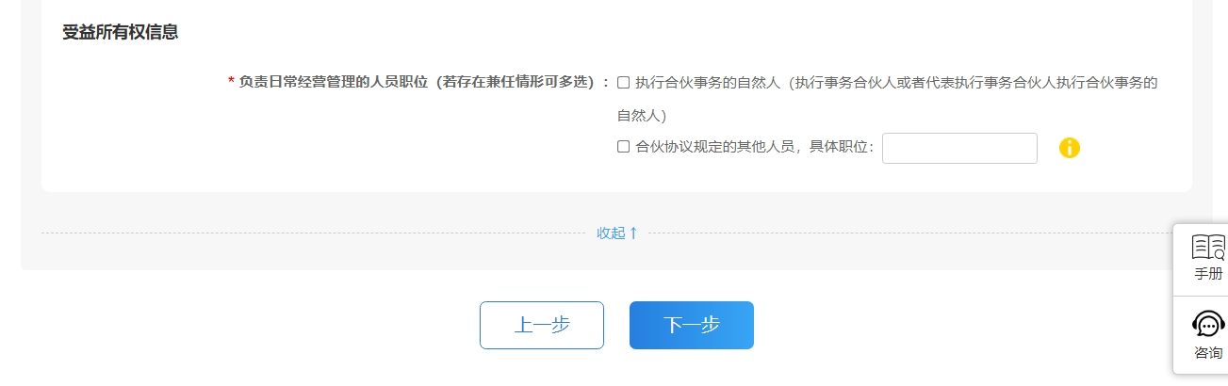
3.如需备案多个受益所有人，请点击“添加”。
4.如需删除受益所有人，请点击“删除”。
5.确认所有符合标准的受益所有人都已完成备案，点击“下一步”。
6.阅读提示语，点击“确定”。
流程结束。

2.3外国公司分支机构类备案主体

2.3.1选择备案主体类型
1.根据备案主体的类型进行选择：外国公司分支机构。
2.点击“下一步”。

2.3.2选择受益所有权关系类型
1.根据受益所有权关系类型进行选择：
- 存在符合下列条件之一的自然人：
（一）通过直接方式或者间接方式最终拥有本分支机构所属外国公司25%以上股权、股份；
（二）虽未满足第一项标准，但最终享有本分支机构所属外国公司25%以上收益权、表决权；
（三）虽未满足第一项标准，但单独或者联合对本分支机构所属外国公司进行实际控制。
- 不存在上述情形的，本分支机构所属外国公司中负责日常经营管理的人员为受益所有人
2.点击“下一步”。
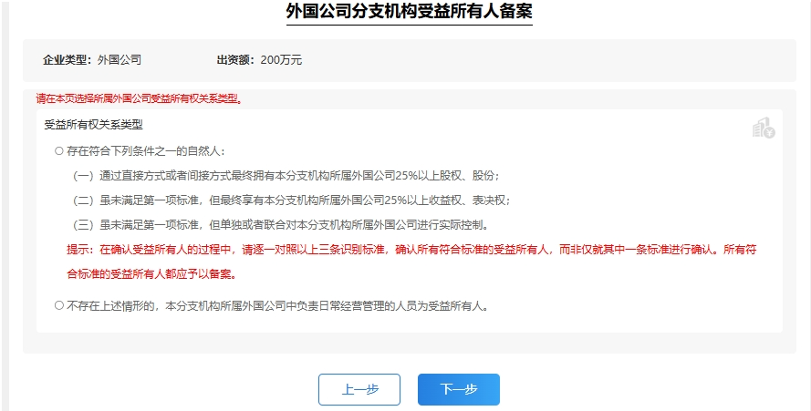

2.3.3登记受益所有人和所有权信息

2.3.3.1受益所有权关系类型存在符合标准1、2、3的自然人
根据界面提示填报受益所有人姓名，性别，国籍，出生日期，经常居住地或者工作单位地址，联系方式，身份证件或者身份证明文件种类、号码、有效期限，受益所有权关系类型以及形成日期、终止日期（如有）。
对于符合标准1的受益所有人（即通过直接方式或者间接方式最终拥有备案主体25%以上股权、股份的自然人），还应当填报持有股权、股份的比例。
对于符合标准2的受益所有人（即不满足标准1但最终享有备案主体25%以上收益权、表决权的自然人），还应当填报收益权、表决权的比例。
对于符合标准3的受益所有人（即不满足标准1但单独或者联合对备案主体进行实际控制的自然人），还应当填报实际控制的方式，例如决定法定代表人、董事、监事、高级管理人员或者执行事务合伙人的任免，决定重大经营、管理决策的制定或者执行，决定财务收支，长期实际支配使用重要资产或者主要资金等。
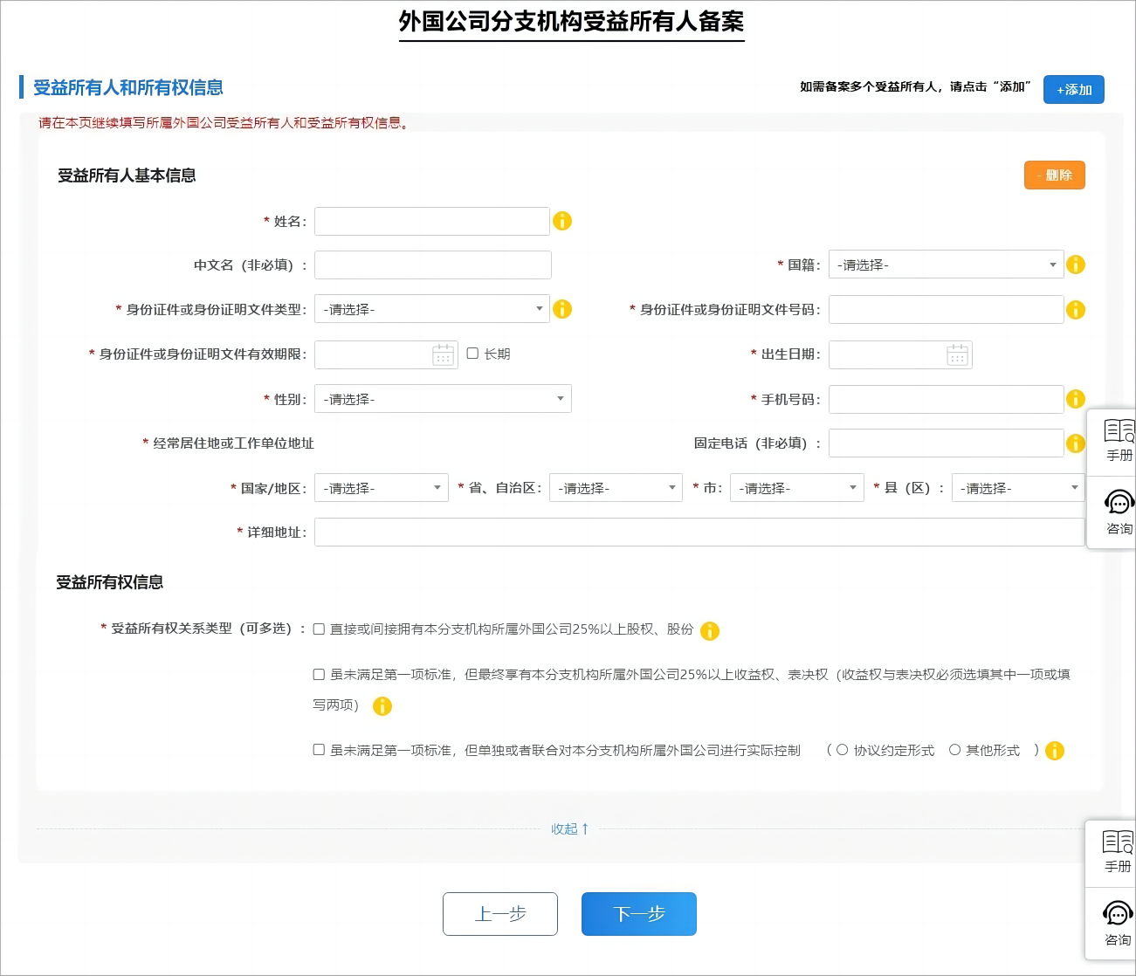
1.填报受益所有人基本信息
（1）姓名：请填写受益所有人真实姓名，与有效身份证件一致；
（2）中文名（非必填）；
（3）国籍：请选择受益所有人的国籍，外国双重国籍任选一个即可；
（4）身份证件或身份证明文件类型：外籍人士请根据实际情况选择；
（5）身份证件或身份证明文件号码：请填写受益所有人有效身份证件对应的号码；
（6）身份证件或身份证明文件有效期限：如为长期可直接勾选“长期”；
（7）出生日期；
（8）性别；
（9）手机号码：请填写11位大陆手机号码；
（10）固定电话（非必填）：请填写固定电话号码（含区号）；
（11）经常居住地或工作单位地址：格式为国家/地区+省、自治区+市+县（区）+详细地址。
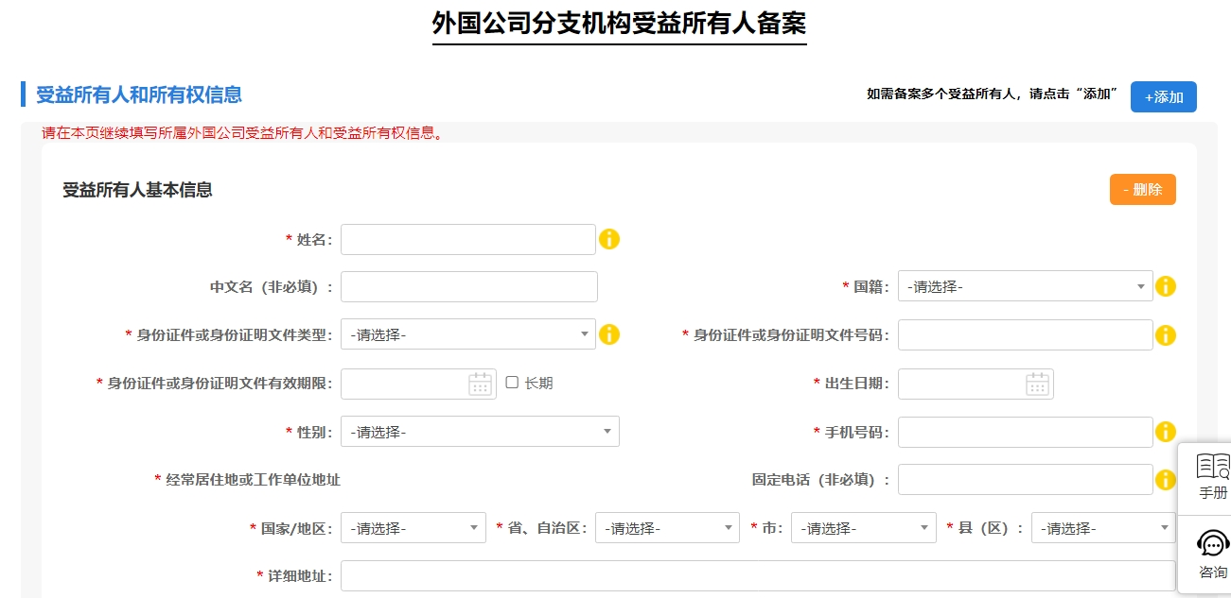
2.填报受益所有权信息
- 直接或间接拥有本分支机构所属外国公司25%以上股权、股份
- 虽未满足第一项标准，但最终享有本分支机构所属外国公司25%以上收益权、表决权（收益权与表决权必须选填其中一项或填写两项）
- 虽未满足第一项标准，但单独或者联合对本分支机构所属外国公司进行实际控制（协议约定形式/其他形式）
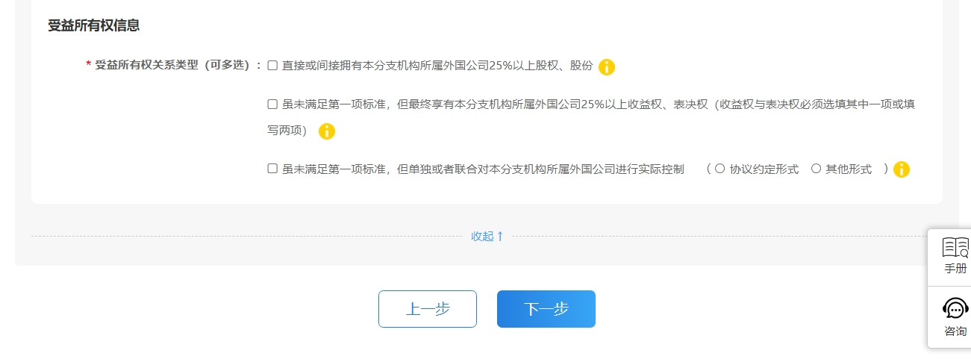
（1）如果自然人已满足了标准1，则仅需勾选“直接或间接拥有本分支机构所属外国公司25%以上股权、股份”（无需再考虑标准2、3），填报以下受益所有权信息：
①持有股权、股份的比例（%）：请填写受益所有人直接或间接持有本分支机构所属外国公司的股权、股份的比例；
②受益所有权关系形成的日期；
③受益所有权关系终止的日期（如有，非必填）：如为长期可直接勾选“长期”。
*标准1是从股权角度来确认受益所有人，如果发现存在自然人作为股东直接拥有本分支机构所属外国公司25%以上股权、股份，则该自然人就是备案主体的受益所有人。对于多层控股模式，需要向上层层穿透追溯备案主体的股权结构，计算自然人最终拥有股权的情况。多层控股模式的股权份额计算方式请查看《受益所有人信息备案指南》3.1条。
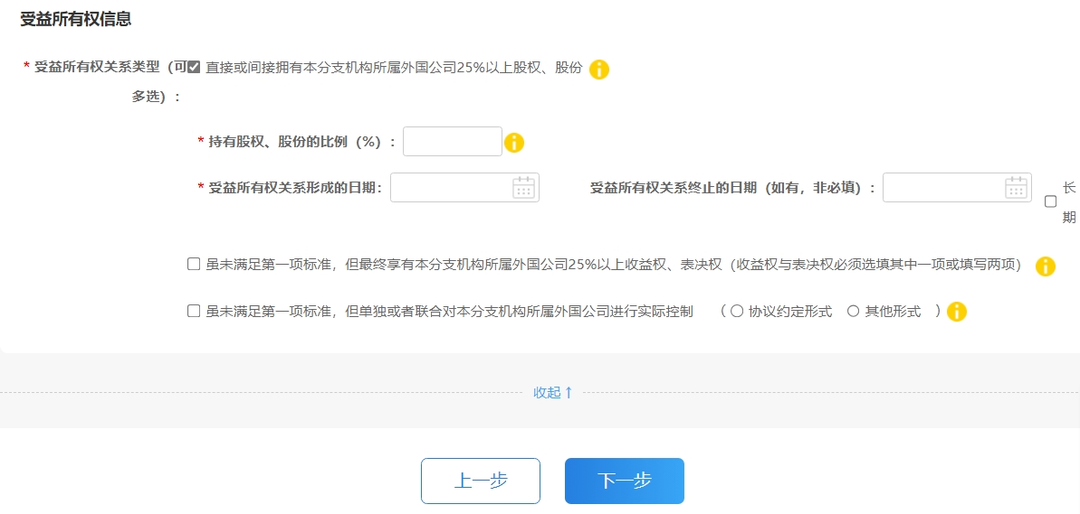
（2）如果自然人虽未满足标准1，但满足标准2，则勾选“虽未满足第一项标准，但最终享有本分支机构所属外国公司25%以上收益权、表决权（收益权与表决权必须选填其中一项或填写两项）”，填报以下受益所有权信息：
①可获得公司收益权/表决权比例（%）：请填写受益所有人通过代理持股、协议约定等方式获得公司收益权/表决权的比例；
②受益所有权关系形成的日期；
③受益所有权关系终止的日期（如有，非必填）：如为长期可直接勾选“长期”。
*只有在不满足标准1时，才考虑标准2和标准3。
*在实践中，可能出现股权与所包含收益权、表决权分离的情况。例如，自然人虽非本分支机构所属外国公司25%以上股权的股东，但通过代理持股、协议约定等方式实际上享有了25%以上的收益权或者表决权。
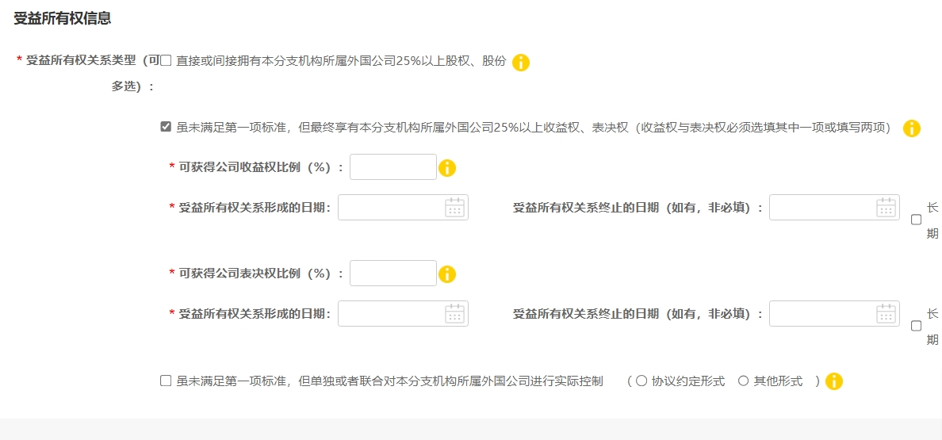
（3）如果自然人虽未满足标准1，但满足标准3，则勾选“虽未满足第一项标准，但单独或者联合对本分支机构所属外国公司进行实际控制”，同时还需勾选实际控制本分支机构所属外国公司的具体形式：“协议约定形式”或“其他形式”。
*如果自然人同时满足标准2和标准3，则应同时勾选“虽未满足第一项标准，但最终享有本分支机构所属外国公司25%以上收益权、表决权（收益权与表决权必须选填其中一项或填写两项）”和“虽未满足第一项标准，但单独或者联合对本分支机构所属外国公司进行实际控制（协议约定形式/其他形式）”。
*实际控制包括但不限于通过协议约定、关系密切的人等方式实施控制，如决定法定代表人、董事、监事或者高级管理人员的任免，决定重大经营、管理决策的制定或者执行，决定财务收支，长期实际支配使用重要资产或者主要资金等。在实践中，可能存在股权与控制权分离的情况。例如，自然人持股比例不足25%，甚至并不持股，但能够通过协议约定、关系密切的人等对公司实施实际控制。
- 勾选“协议约定形式”时，填报以下受益所有权信息：
①实施实际控制的内容/方式（多选项）：决定法定代表人、董事、监事、高级管理人员的任免，决定公司重大经营、管理决策的制定或者执行，决定公司的财务收支，长期实际支配使用公司重要资产或者主要资金；
②受益所有权关系形成的日期；
③受益所有权关系终止的日期（如有，非必填）：如为长期可直接勾选“长期”；
④上一层市场主体的名称、统一社会信用代码（非必填）：“上一层市场主体”是指通过协议约定形式直接对备案主体实施控制的境内市场主体，仅当备案主体被另一个境内市场主体通过协议约定形式直接控制时，该备案主体需要将该市场主体填报为“上一层市场主体”。
通过协议约定形式，直接对本公司实施控制的主体。例如，在自然人甲通过协议约定方式对A公司实施控制的情形中，存在一种特殊的情况，即自然人甲是通过另一个公司B与A公司签署协议，实现实际控制A公司的目的。这种情况下，A公司在备案受益所有人时，需要同时备案B公司名称和统一社会信用代码，这里的B公司就是备案需要填报的“上一层主体”。
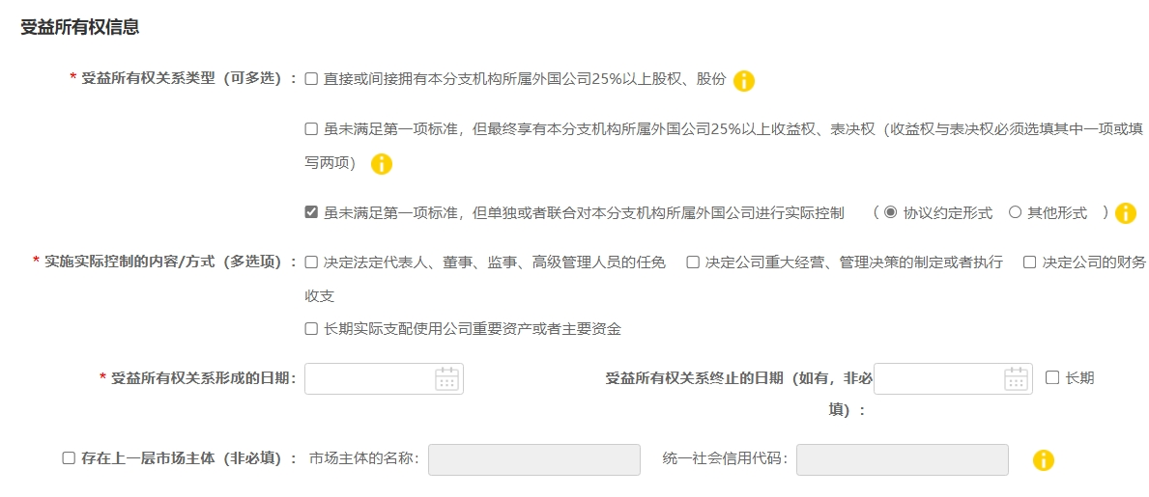
- 勾选“其他形式”时，填报以下受益所有权信息：
①实施实际控制的内容/方式（多选项）：决定法定代表人、董事、监事、高级管理人员的任免，决定公司重大经营、管理决策的制定或者执行，决定公司的财务收支，长期实际支配使用重要资产或者主要资金；
②受益所有权关系形成的日期；
③受益所有权关系终止的日期（如有，非必填）：如为长期可直接勾选“长期”；
④其他形式的具体内容。
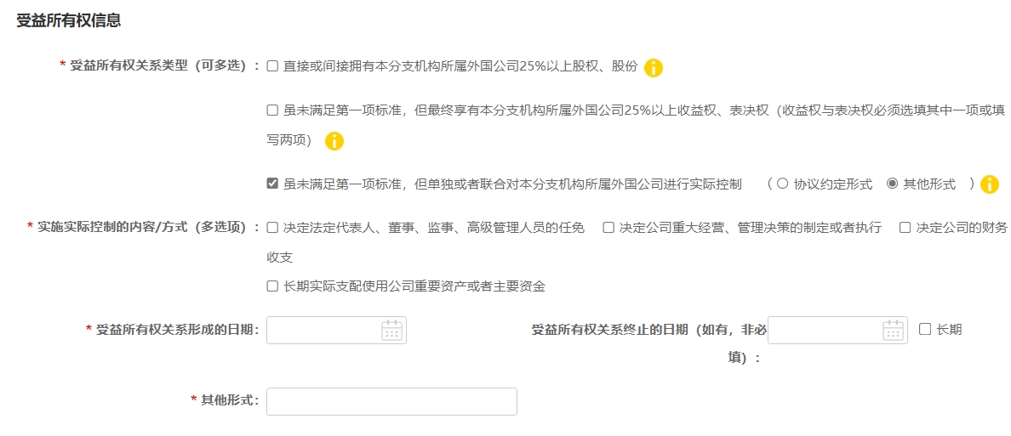
3.如需备案多个受益所有人，请点击“添加”。
4.如需删除受益所有人，请点击“删除”。
- 确认所有符合标准的受益所有人都已完成备案，点击“下一步”。

2.3.3.2受益所有权关系类型不存在符合标准1、2、3的自然人
*如果没有满足标准1、2、3的受益所有人，备案主体应将负责日常经营管理的人员视为受益所有人，且至少备案1名最高层级负责日常经营管理的人员。
根据界面提示填报受益所有人姓名，性别，国籍，出生日期，经常居住地或者工作单位地址，联系方式，身份证件或者身份证明文件种类、号码、有效期限，负责日常经营管理的人员职位。
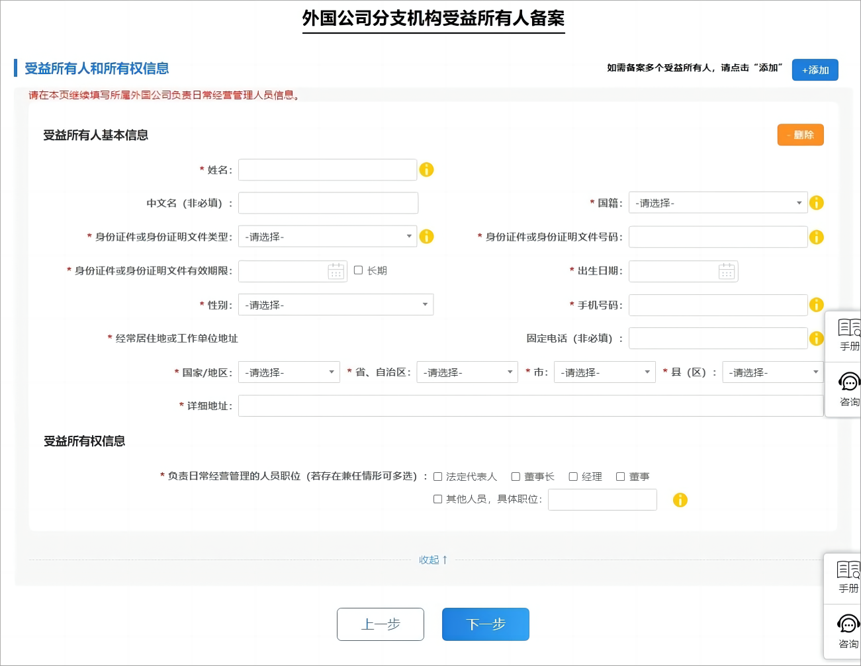
1.填报受益所有人基本信息
（1）姓名：请填写受益所有人真实姓名，与有效身份证件一致；
（2）中文名（非必填）；
（3）国籍：请选择受益所有人的国籍，外国双重国籍任选一个即可；
（4）身份证件或身份证明文件类型：外籍人士请根据实际情况选择；
（5）身份证件或身份证明文件号码：请填写受益所有人有效身份证件对应的号码；
（6）身份证件或身份证明文件有效期限：如为长期可直接勾选“长期”；
（7）出生日期；
（8）性别；
（9）手机号码：请填写11位大陆手机号码；
（10）固定电话（非必填）：请填写固定电话号码（含区号）；
（11）经常居住地或工作单位地址：格式为国家/地区+省、自治区+市+县（区）+详细地址。
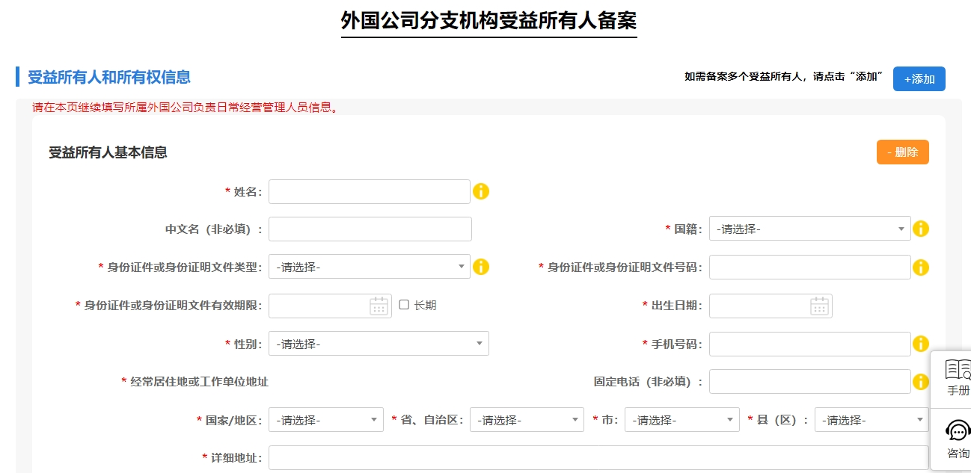
2.填报受益所有权信息
负责日常经营管理的人员职位（若存在兼任情形可多选）：法定代表人、董事长、经理、董事、其他人员（具体职位）。
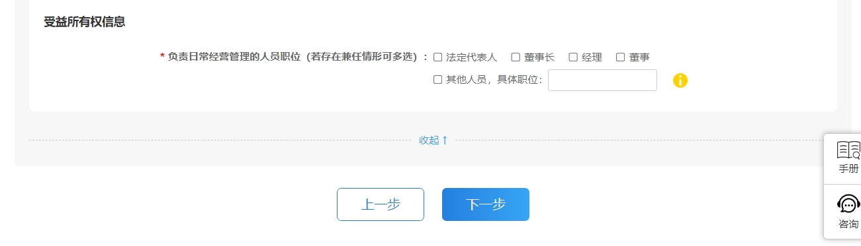
3.如需备案多个受益所有人，请点击“添加”。
4.如需删除受益所有人，请点击“删除”。
- 确认所有符合标准的受益所有人都已完成备案，点击“下一步”。

2.3.4外国公司分支机构高级管理人员备案
在备案受益所有人时，外国公司分支机构除了按照标准确认受益所有人外，还应当将本分支机构至少1名最高层级的高级管理人员确认为受益所有人予以备案，如外国公司分支机构负责人等。
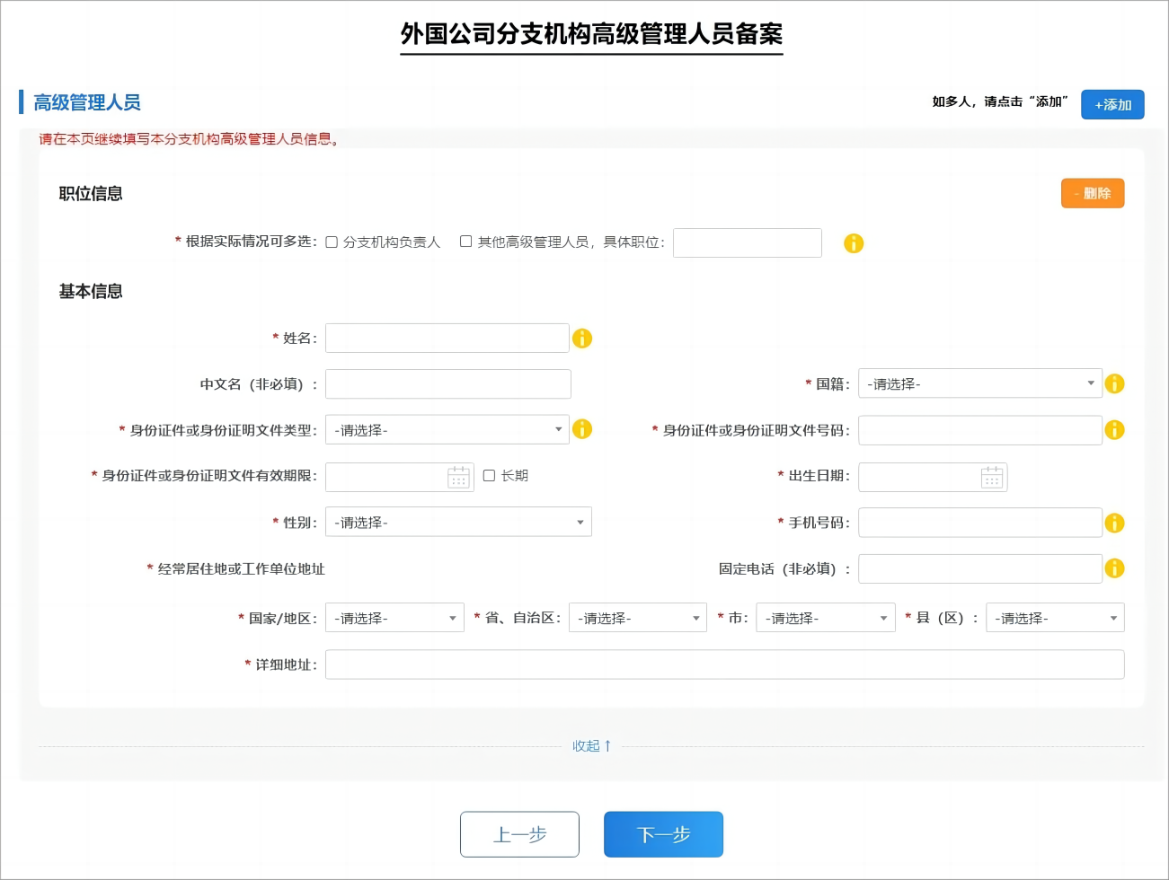
- 填报职位信息
根据实际情况选择职位信息（可多选）：分支机构负责人、其他高级管理人员（具体职位）。
- 填报基本信息
（1）姓名：请填写受益所有人真实姓名，与有效身份证件一致；
（2）中文名（非必填）；
（3）国籍：请选择受益所有人的国籍，外国双重国籍任选一个即可；
（4）身份证件或身份证明文件类型：外籍人士请根据实际情况选择；
（5）身份证件或身份证明文件号码：请填写受益所有人有效身份证件对应的号码；
（6）身份证件或身份证明文件有效期限：如为长期可直接勾选“长期”；
（7）出生日期；
（8）性别；
（9）手机号码：请填写11位大陆手机号码；
（10）固定电话（非必填）：请填写固定电话号码（含区号）；
（11）经常居住地或工作单位地址：格式为国家/地区+省、自治区+市+县（区）+详细地址。
3.如需备案多个高级管理人员，请点击“添加”。
4.如需删除高级管理人员，请点击“删除”。
5.确认已完成外国公司分支机构高级管理人员备案，点击“下一步”。
6.阅读提示语，点击“确定”。
流程结束。

2.4删除错误备案信息
登录甘肃政务服务网，进入“市场监管服务一网通办”->“市场主体登记注册办理”->“办件中心”，或者通过首页菜单栏进入“旗舰店”->“市场监管服务”->“市场主体登记注册办理”->“办件中心”，然后在“我的办件”中删除错误的受益所有人信息并重新填报。

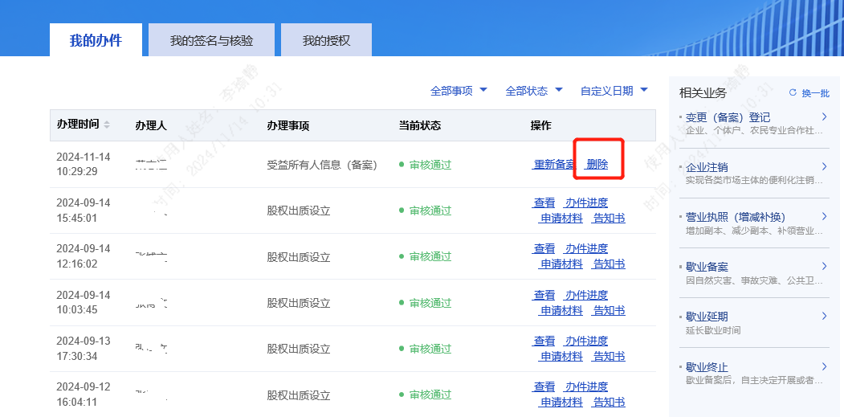
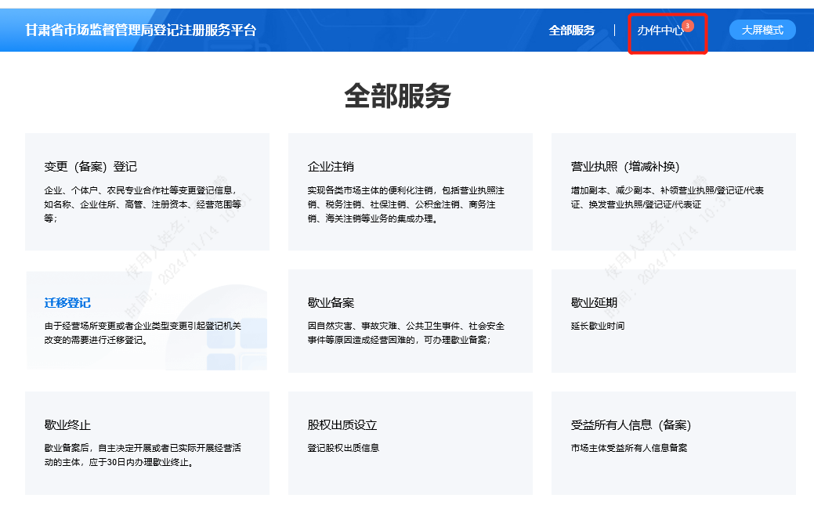

3.咨询热线及各类资料
甘肃省受益所有人信息备案咨询电话：0931-8800550
人工坐席接听时间：法定工作日8:30-12:00、14:30-18:00
自动语音服务时间：全天

更多受益所有人备案相关政策解答参见：
http://lanzhou.pbc.gov.cn/lanzhou/117142/5409316/index.html

